检测检验项目信息网上公开表
安全生产检测检验机构名称 |  | 河北秦安安全科技股份有限公司
安全生产检测检验机构资质证书编号 |  | 冀 应急 19 01
项目基本情况
项目名称 | 青龙满族自治县天兴矿业有限公司蒲杖子铁矿蒲杖子区段（地下矿山）安全检测检验报告
项目简介 | 青龙满族自治县天兴矿业有限公司蒲杖子铁矿蒲杖子区段（地下矿山）位于青龙满族自治县马圈子镇蒲杖子村，隶属于青龙满族自治县天兴矿业有限公司，本次河北秦安安全科技股份有限公司受青龙满族自治县天兴矿业有限公司委托，对该公司地下矿山的提升机、空压机、通风机、自卸汽车、防坠器、水泵等在用设备进行安全检测检验，对该公司的4根在用钢丝绳进行实验室检测检验。
项目组长 | 党嗣秋 |  |  | 项目组成员 | 赵坪
技术负责人 | 王国红 |  |  | 质量负责人 | 董喜梅
到现场检测检验的技术人员 | 党嗣秋、赵坪 |  |  | 参加检测检验工作的技术专家 | ——
现场检测检验的主要任务 | 现场检测提升机1台、空压机5台、通风机2台、自卸汽车2辆、防坠器1台、水泵5台，验室检测钢丝绳4根。
检测检验设备 | 设备名称 |  | 检测检验  日期 | 检测检验  报告编制人 | 检测检验  报告审核人 | 授权签字人
检测检验设备 | 光面钢丝绳 |  | 2023-1-4 | 党嗣秋 | 曲大伟 | 董喜梅
检测检验设备 | 光面钢丝绳 |  | 2023-1-4 | 党嗣秋 | 曲大伟 | 董喜梅
检测检验设备 | 光面钢丝绳 |  | 2023-1-5 | 党嗣秋 | 曲大伟 | 董喜梅
检测检验设备 | 光面钢丝绳 |  | 2023-1-5 | 党嗣秋 | 曲大伟 | 董喜梅
检测检验设备 | 多级离心泵 |  | 2023-1-7 | 党嗣秋 | 曲大伟 | 董喜梅
检测检验设备 | 多级离心泵 |  | 2023-1-7 | 党嗣秋 | 曲大伟 | 董喜梅
检测检验设备 | 多级离心泵 |  | 2023-1-7 | 党嗣秋 | 曲大伟 | 董喜梅
检测检验设备 | 多级离心泵 |  | 2023-1-7 | 党嗣秋 | 曲大伟 | 董喜梅
检测检验设备 | 多级离心泵 |  | 2023-1-7 | 党嗣秋 | 曲大伟 | 董喜梅
检测检验设备 | 螺杆式空气压缩机 |  | 2023-1-6 | 赵坪 | 曲大伟 | 董喜梅
检测检验设备 | 螺杆式空气压缩机 |  | 2023-1-6 | 赵坪 | 曲大伟 | 董喜梅
检测检验设备 | 螺杆式空气压缩机 |  | 2023-1-6 | 赵坪 | 曲大伟 | 董喜梅
检测检验设备 | 螺杆式空气压缩机 |  | 2023-1-6 | 赵坪 | 曲大伟 | 董喜梅
检测检验设备 | 螺杆式空气压缩机 |  | 2023-1-6 | 赵坪 | 曲大伟 | 董喜梅
检测检验设备 | 缠绕式矿井提升机 |  | 2023-1-6 | 赵坪 | 曲大伟 | 董喜梅
检测检验设备 | 矿用自卸汽车 |  | 2023-1-7 | 党嗣秋 | 曲大伟 | 董喜梅
检测检验设备 | 矿用自卸汽车 |  | 2023-1-7 | 党嗣秋 | 曲大伟 | 董喜梅
检测检验设备 | 轴流式通风机 |  | 2023-1-7 | 党嗣秋 | 曲大伟 | 董喜梅
检测检验设备 | 轴流式通风机 |  | 2023-1-7 | 党嗣秋 | 曲大伟 | 董喜梅
检测检验设备 | 竖井防坠器 |  | 2023-1-6 | 赵坪 | 曲大伟 | 董喜梅
现场检测检验发现的主要问题 | - 排水泵电控设备、电动机外壳接地电阻大于2.0Ω；  - 排水泵的运行工况点效率小于运行工况点规定效率的80%；  3、排水系统的吨水百米电耗高于0.50kW·h/(t·hm)。
企业整改情况 | ——
检测检验报告结论 | 本次对青龙满族自治县天兴矿业有限公司蒲杖子铁矿蒲杖子区段（地下矿山）进行检测检验的20台（套）设备，综合判定为合格。
报告提交时间 | 2023年1月9日（钢丝绳）、2023年1月10日（其他现场检测设备）
影像资料
检测人员与企业人员合影 | 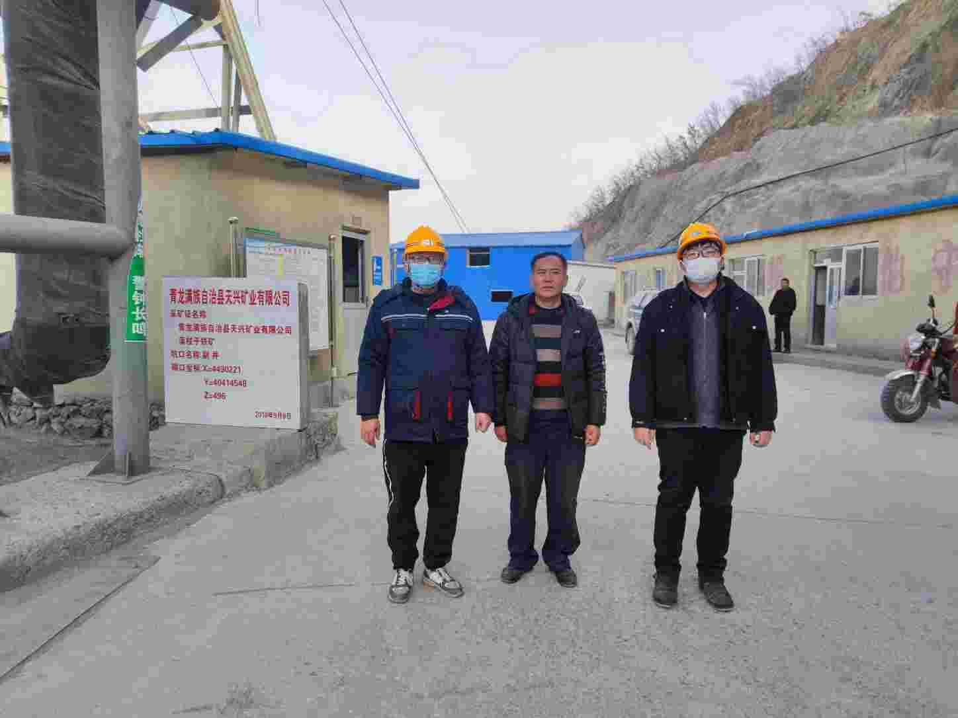
设备影像资料样例 | 